市政集团党群管理系统

使
用
说
明
书

目 录
1. 系统登录 4
2.首页 4
3. 党建 4
3.1 基本信息 4
3.2 党费管理 5
3.2.1党费申请 5
3.3 三会一课 6
3.4 党组织管理 7
3.5党员发展管理 10
3.5.1入党申请 10
3.5.2积极分子 11
3.5.3发展对象 12
3.5.4预备党员 12
3.6. 党组织关系转接 13
3.6.1党组织关系转出 13
3.6.2党组织关系转接台账 14

1. 系统登录
输入网址：gmp.sucgm.com
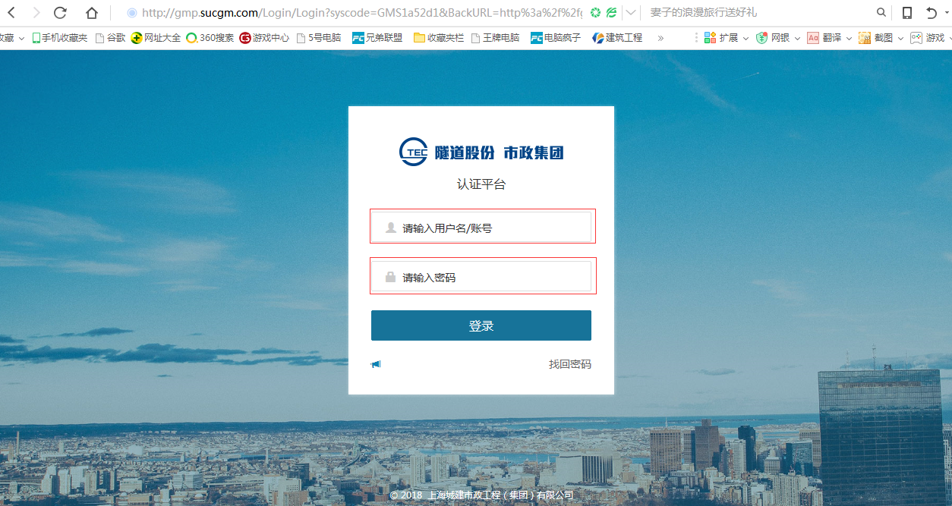
输入用户名、密码后进入平台，出现各子系统界面，请点击下图的CMM【党群管理系统进入】。
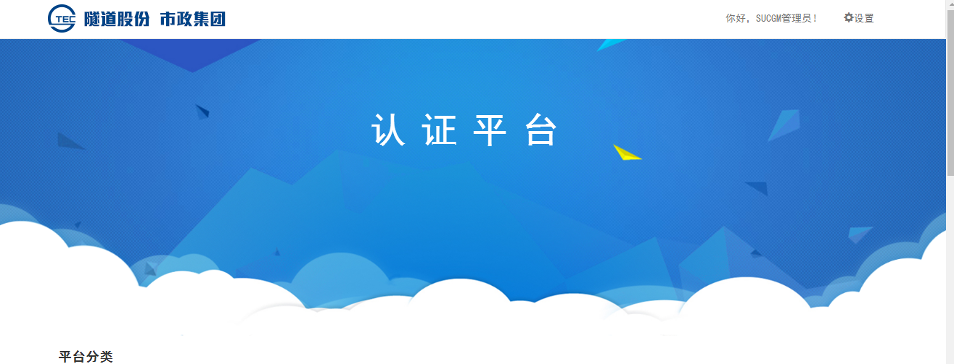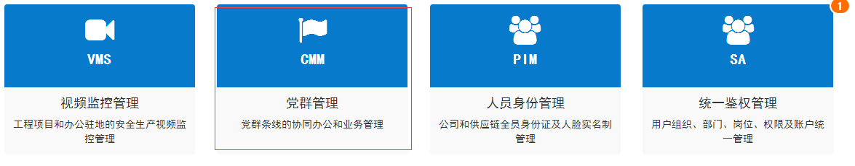

2.首页

“首页”主要展示代办任务、已办任务数量，例如图下：
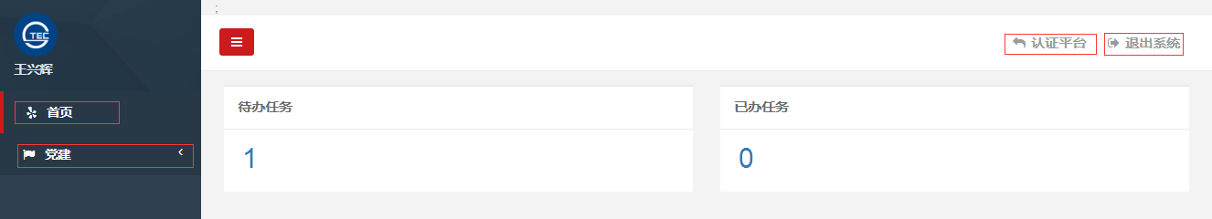
待办任务:表示当前登陆人，待处理任务，可点击代办任务的数字后出现待处理任务列表，点击代办任务标题进行操作。
已办任务:表示当前人登陆人已完成流程审批的所有任务，可点击数字进行查询和查看。
认证平台:快速切换【GMP】认证的平台按钮！
退出系统:直接退出当前登入的系统。

3. 党建

3.1 基本信息
点击【基本信息】后出现“党员名册”列表支持查看、修改和导出:

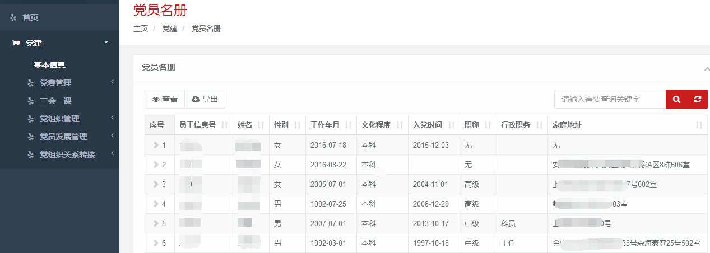

鼠标定位上图的某一条数据后点击【查看】按钮进入，如下图：
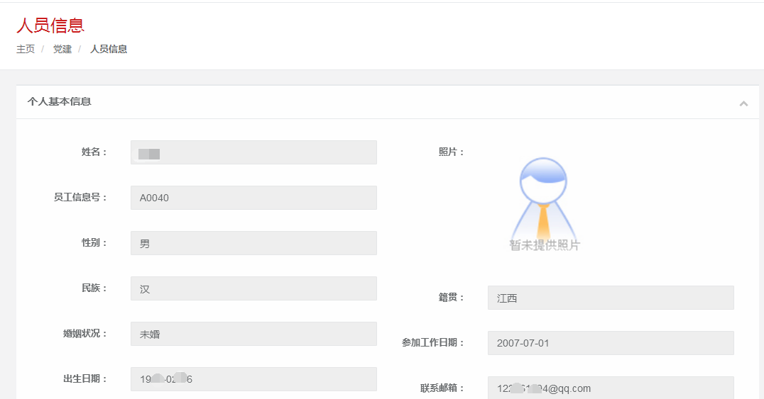

鼠标定位“党员名册”列表点击【导出】按钮可直接导出党员信息。

3.2 党费管理

3.2.1党费申请

点击“党费申请”后出现“党费申请”列表，支持新增、修改、删除、查看、导出、核销单等功能，具体如下:
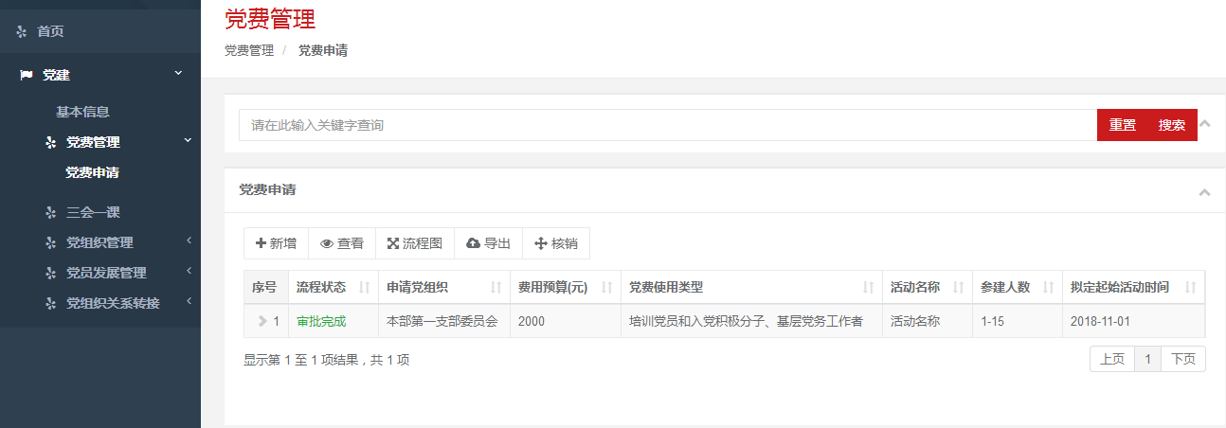
修改：鼠标定位某一条数据，数据在未发起流程及流程退回发起人阶段可点击【修改】按钮进入；
查看：鼠标定位某一条数据后点击【查看】按钮进入；
导出：根据当前查询结果导出数据；
核销：鼠标定位已审批完成的某条数据后进入核销列表页面,再进行添加后提交审批流程即可。
新增：具体如下：
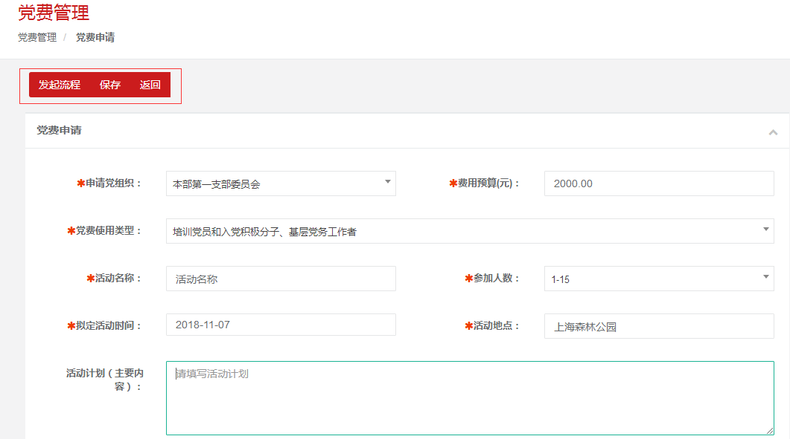
根据要求填写党费申请内容后点击上图的【保存】，保存为暂存，点击【发起流程】为数据保存和直接发起流程，流程发起后相关审核人会在代办任务内接收到代处理任务。

3.3 三会一课
点击“三会一课”后出现“三会一课”列表，支持新增、修改、删除、查看、导出具体如下:

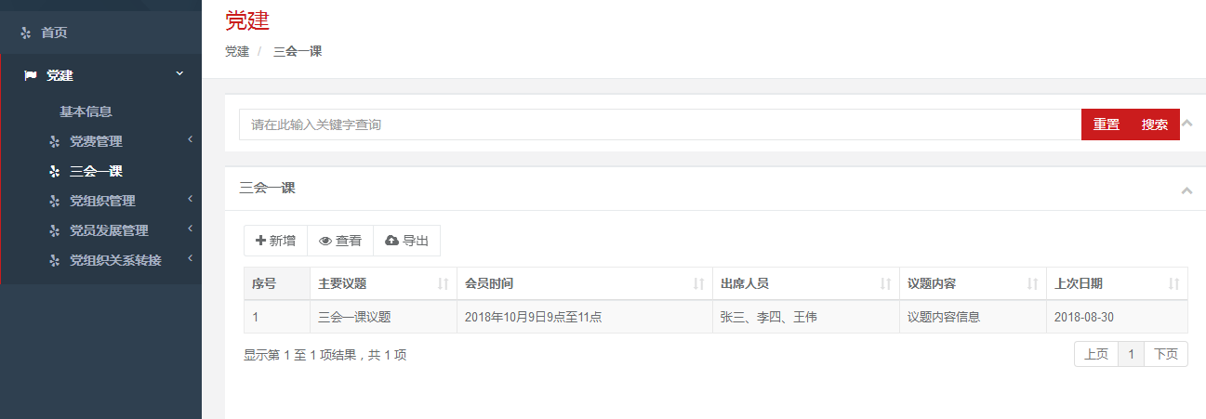
修改：鼠标定位某一条数据，数据在未发起流程及流程退回发起人阶段可点击【修改】按钮进入；
查看：鼠标定位某一条数据后点击【查看】按钮进入；
导出：根据当前查询结果导出数据；
新增：具体如下，根据要求填写三会一课内容后点击【保存】即可。
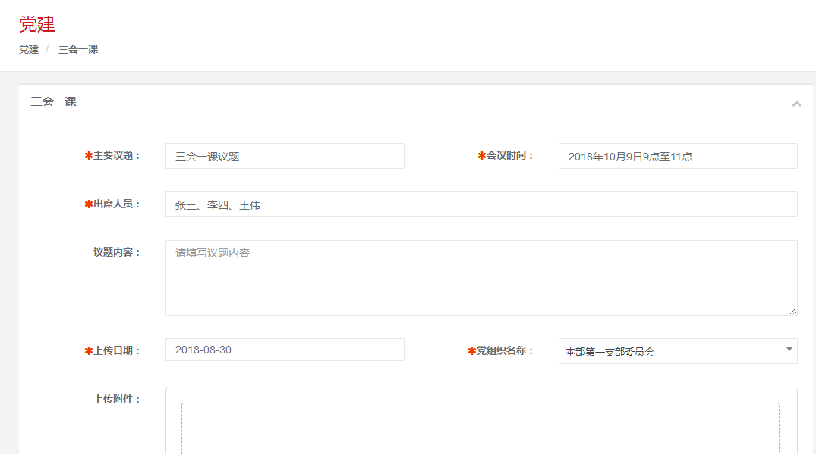

3.4 党组织管理
点击“党组织管理”后出现“党组织管理”列表，支持新增、修改、删除、查看、导出具体如下:
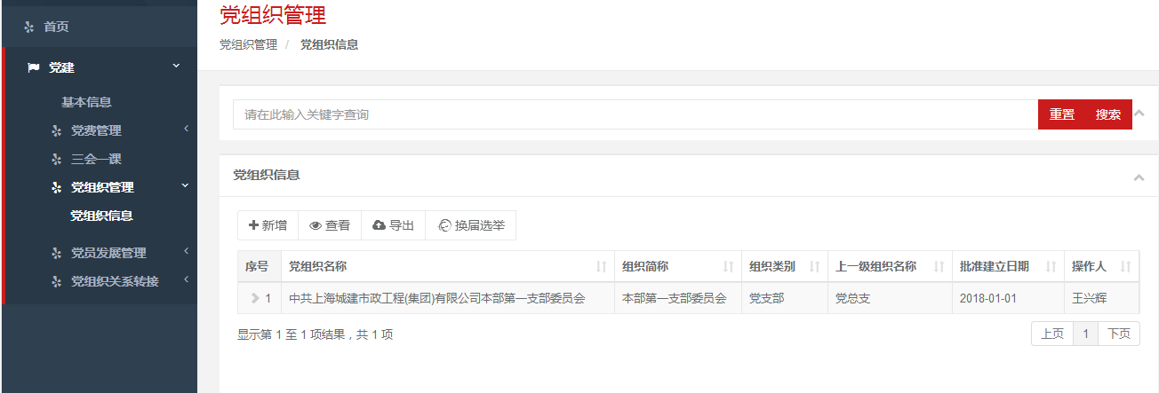
修改：鼠标定位某一条数据，数据在未发起流程及流程退回发起人阶段可点击【修改】按钮进入；
查看：鼠标定位某一条数据后点击【查看】按钮进入；
导出：根据当前查询结果导出数据；
新增：具体如下，根据要求填写，完成后点击【保存】即可。
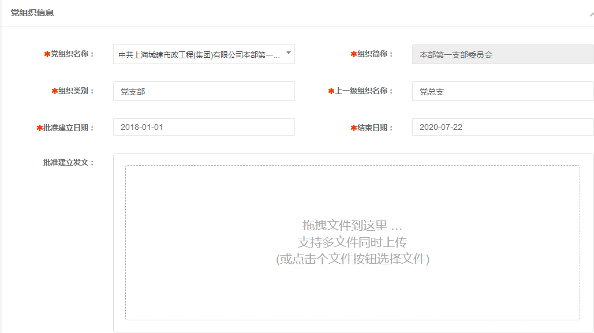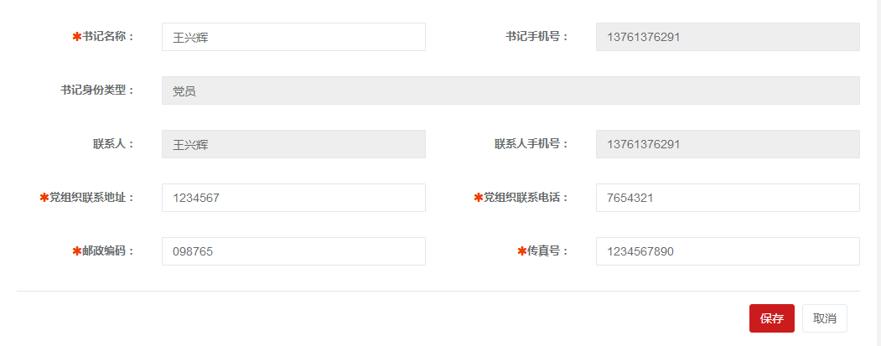

换届选举：具体如下，鼠标定位某一条数据后点击【换届选举】后出现换届选举列表，具体如下：
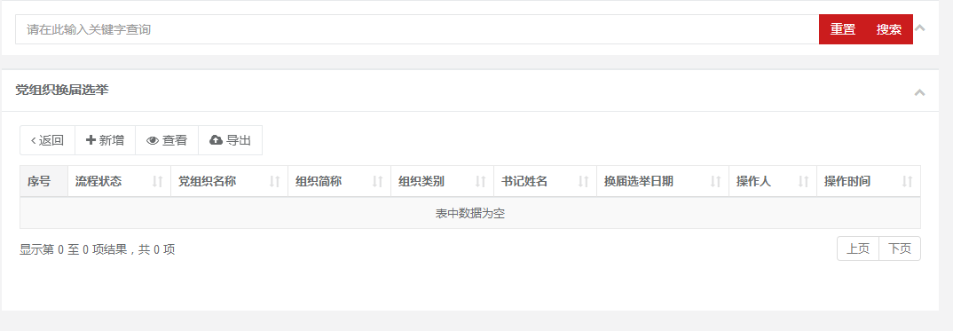
点击上图的【新增】按钮后出现下图，修改相关数据后请提交流程，流程审批完成后换届选举记录会同步至查看页面：
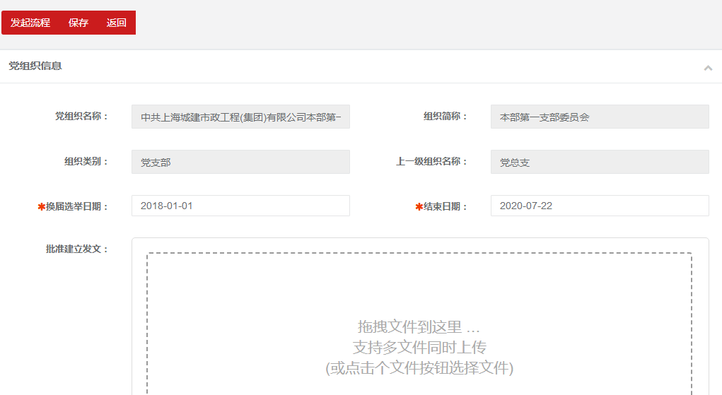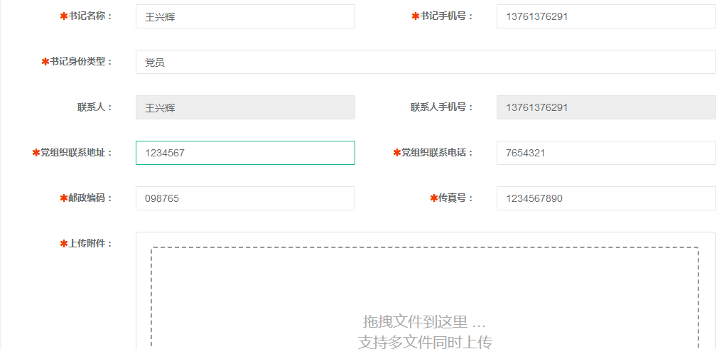

查看详情如下：
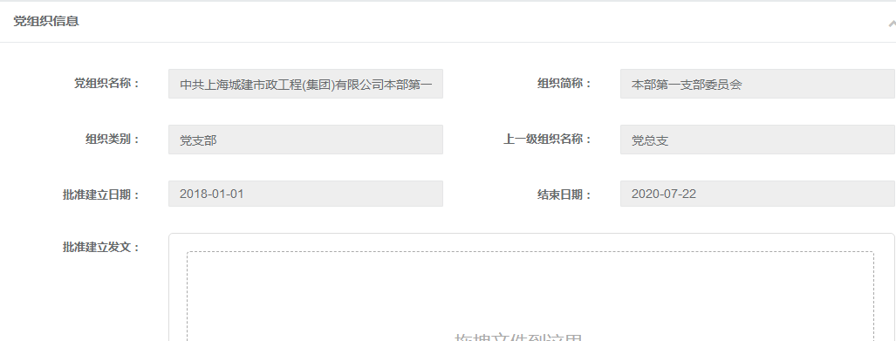
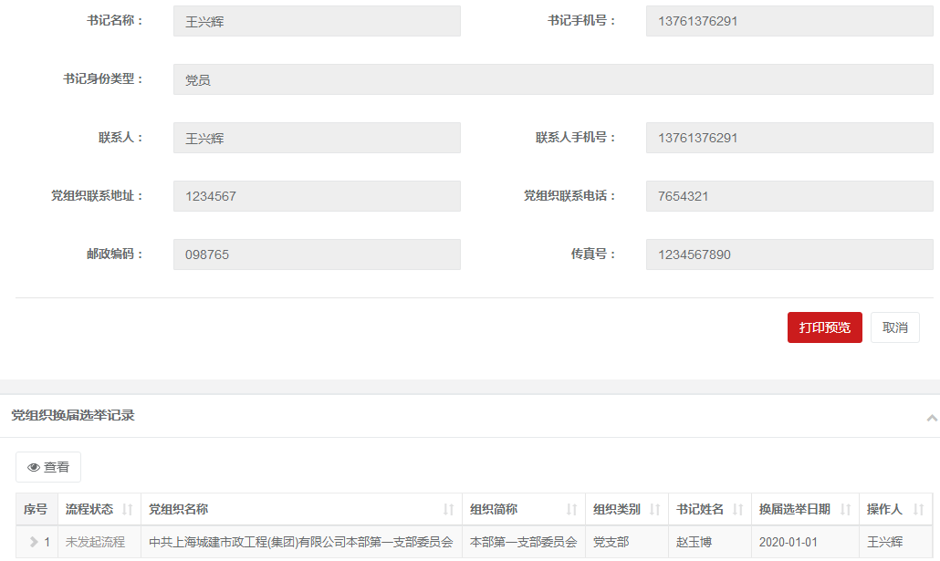

3.5党员发展管理

3.5.1入党申请
点击“入党申请”后出现“入党申请”列表，支持新增、修改、删除、查看、导出、列为积极分子等功能，具体如下:
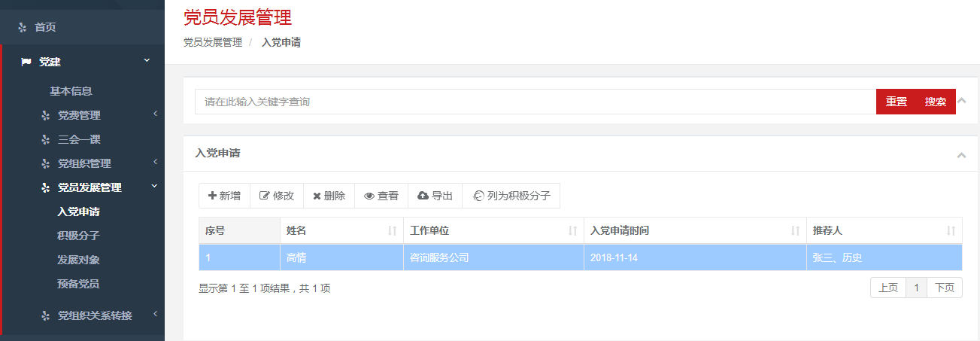
点击入党申请人列表的【新增】后出现下图，根据内容填写，填写完成后请先点击【保存】；
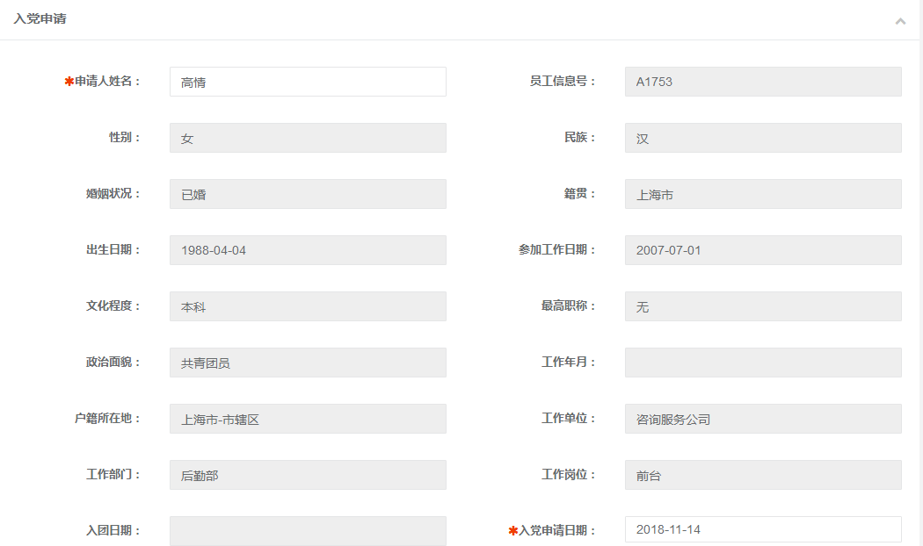

点击入党申请人列表的【列为积极分子】后出现对入党申请人添加“列为积极分子日期”“积极分子考核附件”完成后请先点击【保存】，保存完成后该人员直接进入积极分子列表；

3.5.2积极分子
点击“积极分子”后出现“积极分子”列表，支持修改、撤销、查看、导出、列为发展对象等功能，具体如下:
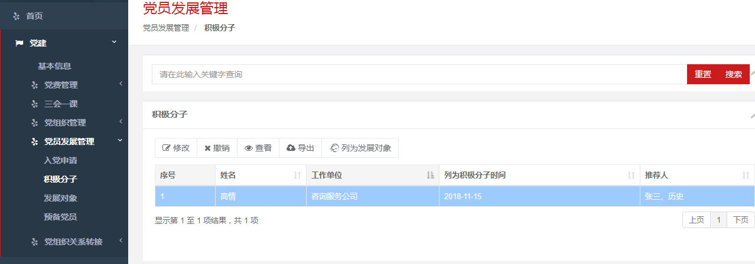
修改：鼠标定位某一条数据后点击【修改】按钮进入；
撤销：鼠标定位某一条数据后点击【撤销】按钮后发展对象从此库中消失；
查看：鼠标定位某一条数据后点击【查看】按钮进入；
导出：根据当前查询结果导出数据；
列为发展对象：输入列为发展对象日期及发展对象考核附件。

3.5.3发展对象
点击“发展对象”后出现“发展对象”列表，支持修改、撤销、查看、导出、列为预备党员等功能，具体如下:
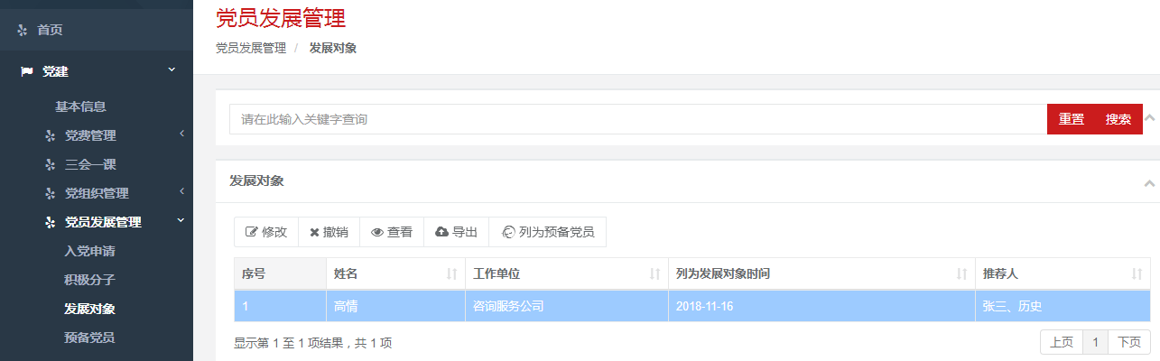
修改：鼠标定位某一条数据后点击【修改】按钮进入；
撤销：鼠标定位某一条数据后点击【撤销】按钮后发展对象从此库中消失；
查看：鼠标定位某一条数据后点击【查看】按钮进入；
导出：根据当前查询结果导出数据；
列为预备党员：输入列为预备党员日期及预备党员考核附件。

3.5.4预备党员
点击“预备党员”后出现“预备党员”列表，支持查看、导出等功能，具体如下:
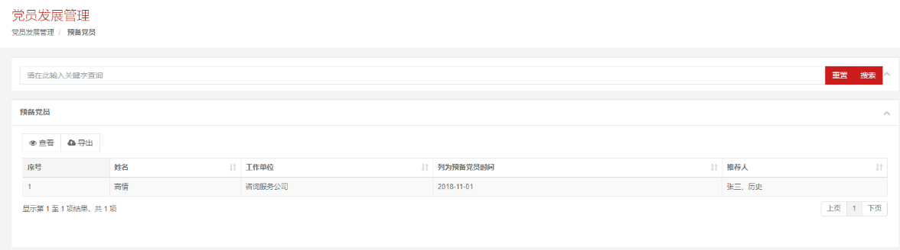
查看：鼠标定位某一条数据后点击【查看】按钮进入；
导出：根据当前查询结果导出数据

3.6. 党组织关系转接

3.6.1党组织关系转出
点击“党组织关系转接”后出现“党组织关系转接”列表，支持新增、修改、删除、查看、导出等功能，具体如下:
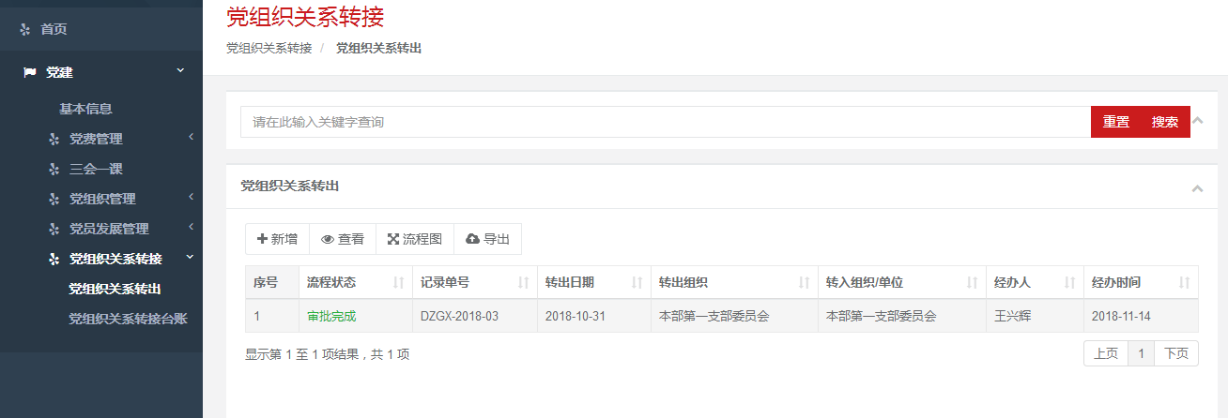
修改：鼠标定位某一条数据，数据在未发起流程及流程退回发起人阶段可点击【修改】按钮进入；
查看：鼠标定位某一条数据后点击【查看】按钮进入；
导出：根据当前查询结果导出数据；
新增：根据要求填写，首先填写主表内容后点击【保存】，然后会出现“转出党员列表”点击“转出党员列表”的【新增】后出现选择党员界面，完成选党员后最后请【发起流程】；
具体如下：
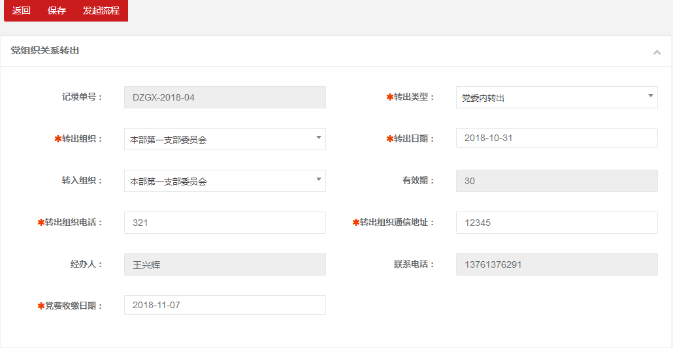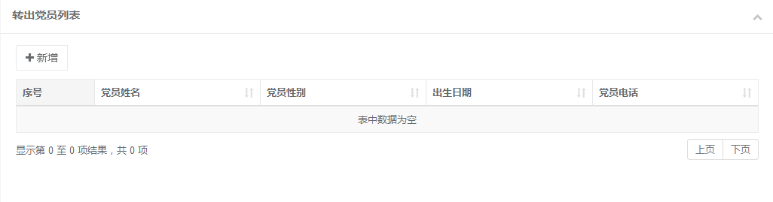

3.6.2党组织关系转接台账
点击“党组织关系转接台账”后出现“党组织关系转接台账”列表，支持修改、删除、查看、导出、生成介绍信等功能，具体如下:
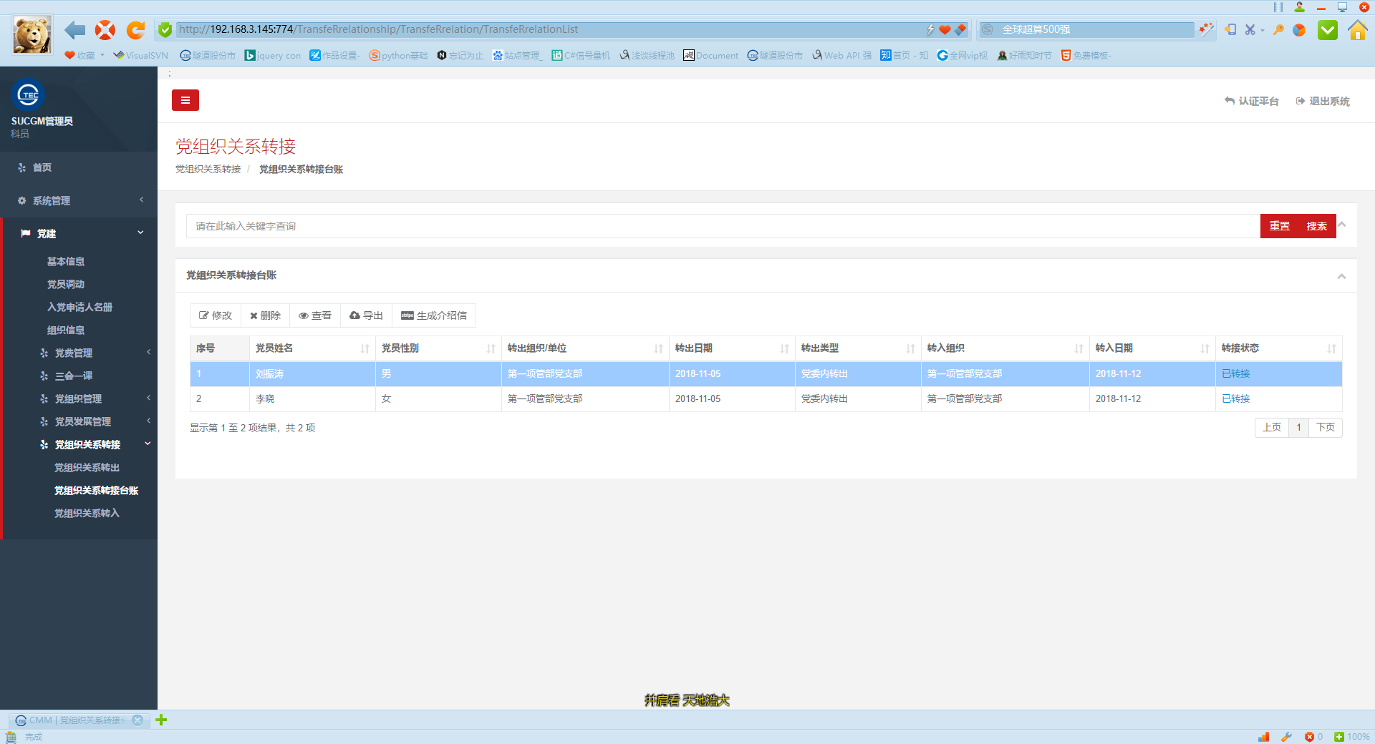
查看：鼠标定位某一条数据后点击【查看】按钮进入；
导出：根据当前查询结果导出数据；
修改：鼠标定位状态为【未转接】某一条数据点击【修改】按钮进入，上传转出凭证、转出日期后【保存】，一旦保存状态为【已转接】；
生成介绍信：鼠标定位状态为【已转接】的记录可直接点击【生成介绍信】并支持打印，具体如下：
